Välkomna till säsongen
2020 med Hvetlanda GIF

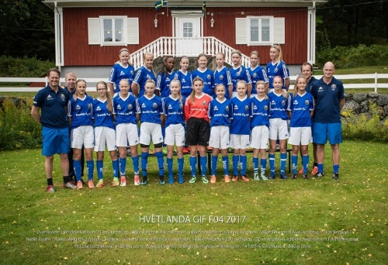
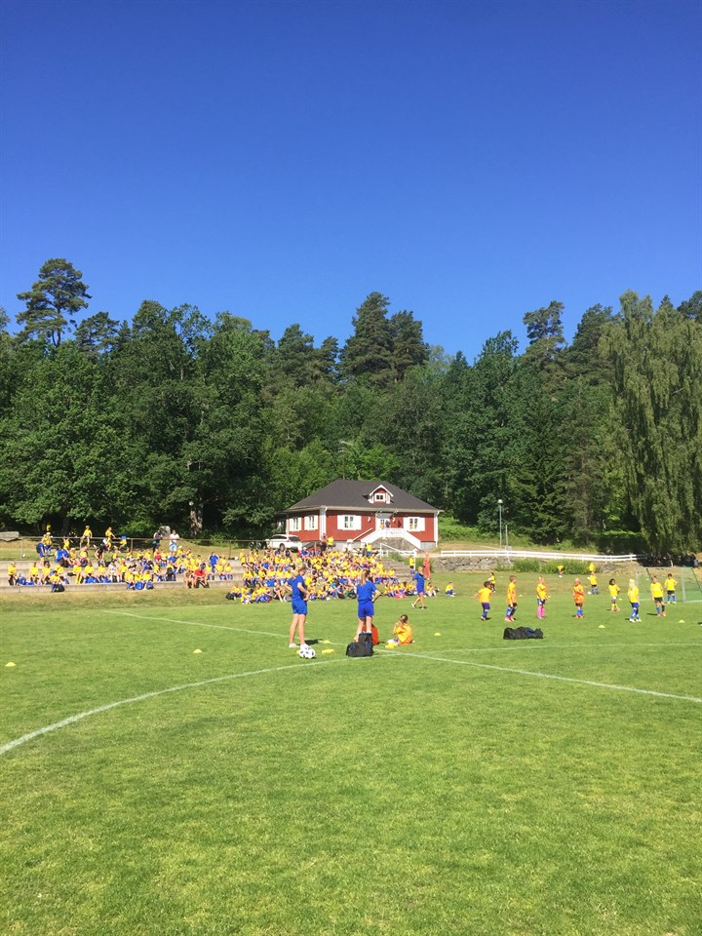

Ordförande har ordet

Fotbollskamrater!
2020 blir ett spännande år i Hvetlanda GIF.
Jag ser väldigt mycket fram emot att se den nya ungdomskommittén som arbetats fram under hösten komma igång och arbeta till fullo. Att arbetsuppgifterna är fördelade på flera personer gör att vi blir än mer förberedda och stärkta inför framtiden. En framtid som jag tror innebär att HvGIF kommer att växa ytterligare på ungdomssidan. Dels för att vi har en oerhört ambitiös ledarstab, dessutom ser kommunen till att (H)Vetlanda växer åt det hållet där staden är som vackrast.
Jag hoppas och tror att både ledare och spelare känner att man ges möjlighet att växa och utvecklas i Hvetlanda GIF.
Oavsett vilken roll man har i föreningen så ger det arbetsro om ekonomin är stabil. Styrelsen arbetar hela tiden med att hitta inkomstgivande aktiviteter. Vi har nu flera stadiga ben att stå på, men det krävs att vi alla hjälps åt. Ingen kan göra allt men alla kan göra något.
Det är ett privilegium att få vara en del av Hvetlanda GIF!
Christina Isacson Föreningsordförande

Ungdomskommittén har ordet

Under 2019 beslutar huvudstyrelsen att en ungdomsorganisation ska bildas. Några i styrelsen får i uppdrag att undersöka hur andra föreningar organiserar sin ungdomsverksamhet.
Anders Magnusson tillsammans med flera tar fram en plan på en tänkt organisation. Därefter tillfrågas personer som skulle kunna ha olika ansvarsområden.
Huvudansvarig, Anders Magnusson. Utbildningsansvarig, Harriet Lidner Rosander och Kjell Rosander. Domaransvarig, Richard Fransson. Materialansvarig, Tommy Andersson och Roger Roos. Seriespelande lag och icke seriespelande lag, Sarah Rydén. Kanslist, Anette Hedberg.
Vi startar 2020 med Kick-off för ungdomsledarna på Östanå Wärdshus den 22/2. Förmiddagen kommer bl a att innehålla en genomgång av Blå Tråden. Tillsammans skapar vi en förening där vi kan möta barn och ungdomar från olika kulturer och med olika förutsättningar. Alla ska känna stolthet över att tillhöra Hvetlanda GIF.
Under 2020 kommer vi fortsätta att investera i utbildningar för föreningens ledare i C och B-diplom enligt Svenskafotbollsförbundets utbildningssteg. Föreningens förhoppning är att i varje ungdomslag ska finnas minst en utbildad ledare.
Vi hoppas och tror att denna organisationen är en framgångsfaktor, där fler kan vara delaktiga och dela på olika ansvarsområden.

Under året behövs hjälp med följande

Januari
Februari | Kick-off för ungdomsledare. Förberedelse inför säsongen, serier börjar sammanställas av Smålands FF.
Mars | Hvetlanda GIFs årsmöte, information på hemsida.
April | Vid A-lagets matcher under säsongen kommer P 07 vara ansvariga för kiosk och bollkallar tillsammans med föräldrar. Gör upp ett schema där alla involveras.
Maj | Medlemsavgifter och deltagaravgifter ska vara betalda innan sista maj. Inbetalningskort kommer på mail, ni som eventuellt ej fått inbetalningskort hör av till kansliet kansli@hvgif.com eller 0383-76 11 11.
Juni | Fotbollsskolan V 26 - inställd.
Juli | Inga större aktiviteter, en del av lagen brukar åka på lite cuper, men det är upp till varje lag att göra som man vill.

Augusti | Serien drar igång igen i början mitten av månaden. 29:e augusti har GIF sin årliga loppis. Här hjälper följande lag till, seniorer P18, P10, P 11, P 12, F 04, F10-11-12. Loppisen är en viktig inkomstkälla för föreningen. Stoke City och Hvetlanda GIF genomför en fotbolls camp ihop under V 33, 10–14 augusti, mer info på hemsidan.
September | Säsongen är i full gång.
Oktober | Vi inbjuder till OBOS Cup för F06 sista veckan i september och för F05 andra helgen i oktober. Här är det följande lag som hjälper till P 02, P 02 2, P 05, P 07, P 08, P 09, F 06–07 samt F 08–09 tillsammans med föräldrar som delar på denna aktivitet. Mer info kommer.  Årets prisregn är i mitten på oktober.
November | Inga aktiviteter
December | Medlemslotteri i Paviljongen separat inbjudan kommer.  Vi kör bingo mellan oktober och april, här krävs en mindre insats varannan söndag, info till berörda.  Vi har även jultombola på torget i samband med julskyltningen.

Mer info om aktiviteter

Hvetlanda GIF:s s P 07 lag kommer ansvara för att vara bollkallar under A-lagets matcher samt hjälpa till under hemmamatcher. Laget gör upp ett schema där alla föräldrar och spelare involveras. Detta är P 07 enda uppdrag under året, förutom viss hjälp på bingon.

Loppis på stan infaller lördag den 29 augusti. Här kommer seniorlaget,
P 03–04, P10, P 11, P 12, F 04, F10-11-12 att medverka. Det kommer krävas hjälp av minst 8 föräldrar från varje lag förutom hela seniorlaget, samt även 8 spelare från äldsta pojk- och flicklag. Det kommer mer info om detta till berörda, men se till att ni inte spelar eller lägger några matcher denna dag.

OBOS-cupen infaller sista helgen i september och andra helgen i oktober. Till detta arrangemang kommer följande lag hjälpa till P 02, P02 2, P05, P07, P08, P09, F06-07 samt F08-09. Här kommer behövas hjälp av minst 8 föräldrar från varje lag, samt även 10 spelare från de äldsta pojk- och flicklagen. Eventuellt kommer matchvärdar att behövas.

De flesta lag kommer även få hjälpa till en gång att sälja lotter på bingon som är på vinterhalvåret. Seniorerna har hand om chokladhjulet. Info kommer till seniorledare.
Hvetlanda GIF säljer även en hel del bingolotter till uppesittarkvällen så hör gärna av er till kansliet om ni vill hjälpa till lite extra. Vi säljer ju givetvis året runt men en liten extra punktinsats vid jul.

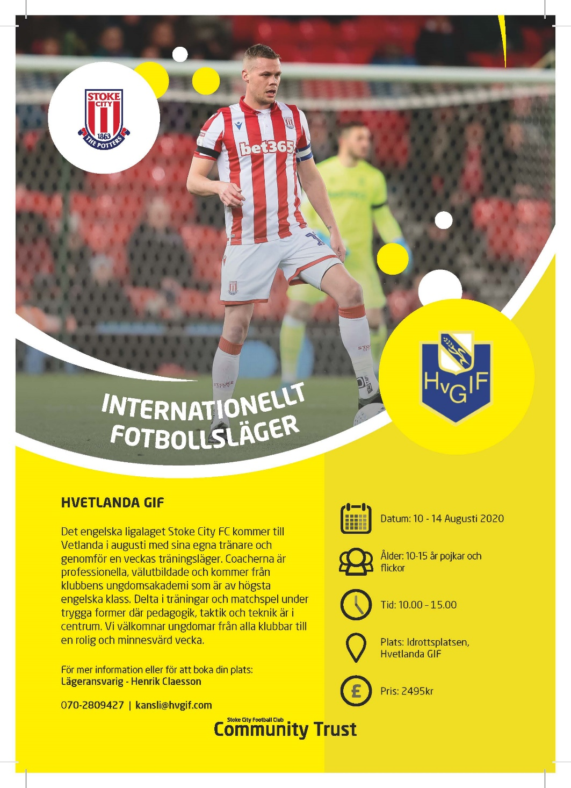

Visste ni att….

Visste ni att anrika Hvetlanda GIF fyller 116 år i år, samma antal år som en annan förening nämligen IFK Göteborg.
Dessa föreningar mötes midsommardagen 1933 med bla Carl Hysén farfar till en av Sveriges största fotbollsprofiler Glenn Hysén.
Urklipp ur Vetlanda-Posten:
Göteborgs-kamraternas propagandaspel i Vetlanda midsommardagen slöt med fiasko för de namnkunniga gästerna. Hemmalaget vann nämligen med 2–1 efter en match, där göteborgarna satte rekord i slöhet och nonchalans.
Mer finns att läsa i boken ”100 år med Hvetlanda GIF”
Finns att köpa på kansliet.

